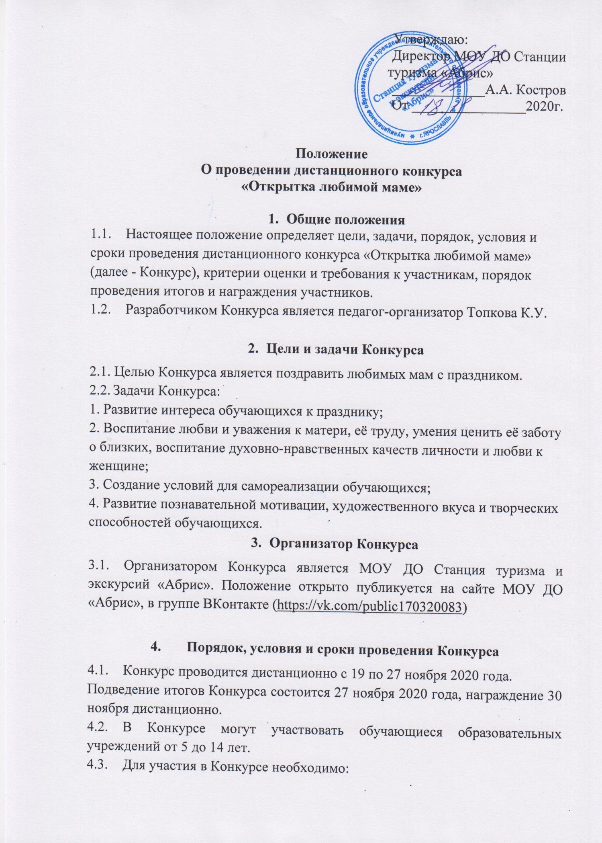

- указать автора работы (либо коллектив авторов);
- изготовить открытку, отобразив в своей работе отношения к данному празднику, выразить любовь и теплые чувства к маме;
- сделать фото своей открытки. Фотография должна быть представлена в jpeg расширении. Работы отправляются на электронную почту dist.abris@yandex.ru либо в сообщения сообщества ВКонтакте (https://vk.com/public170320083).

5. Критерии оценки
- оригинальность работы, творческий подход;
- соответствие работы условиям Конкурса.

6. Состав жюри
6.1. Состав жюри представлен в Приложении №1.
6.2. В случае равенства голосов решающим является голос председателя жюри.
7. Размещение работ
Лучшие работы будут опубликованы в группе ВКонтакте.
8. Авторские права
- Ответственность за соблюдение авторских прав работы, участвующей в Конкурсе несёт автор, приславший данную работу.
- Присылая свою работу на Конкурс, автор автоматически даёт право организаторам Конкурса на публикацию данной работы в сети интернет, а именно, в группе ВКонтакте.
- Участники Конкурса дают согласие на обработку своих персональных данных.
- Работы, не соответствующие заявленному формату не рассматриваются в Конкурсе.

